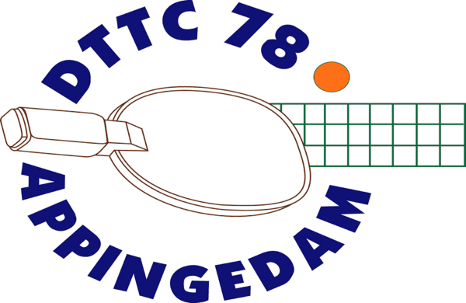
Informatiebulletin
22 januari 2025

Voorjaarscompetitie 2025
Als bijlage van deze nieuwsbrief is er het complete competitieprogramma.

Morgen, op 23 januari 2025 begint voor alle seniorenteams de competitie. Het is de competitieleider toch niet gelukt om alle thuiswedstrijden tegelijk te plannen.
Thuiswedstrijden Senioren
23 Januari | Alle teams
6 februari | Team 1,2 en 3
27 februari | Team 4
6 maart | Alle teams
27 maart | Alle teams
3 april | Team 4
10 april | Team 1,2 en 3

Voor de jeugd heeft Wendy Baar het competitieprogramma rondgestuurd en werkt ze nu aan de opstellingen en het chauffeur schema
Thuiswedstrijden Jeugd
1 februari | Team 1
8 maart | Team 1
15 maart | Team 1 en Team 2
29 maart | Team 2
5 april | Team 1 en Team 3
12 april | Team 1

Alle wedstrijden zijn te vinden op de TT app en de app van de NTTB.

Groninger Kampioenschappen
Afgelopen weekend, op 18 en 19 januari 2025 hebben vijftien leden deelgenomen aan de Groninger Kampioenschappen.
Onze prijswinnaars waren:
Koen Huis - Tweede plaats jeugd E
Delano Beshara - Derde plaats jeugd D
Koen Huis / Demiray Dal - Gronings kampioen dubbel jeugd E
Delano Beshara / Quinten Hulshof - Gronings Kampioen dubbel jeugd D
Ramon Bolt / Tijn Voetman - Tweede plaats dubbel jeugd D
Monique Medendorp / Badrul Bin Bistaman – Tweede plaats dubbel senioren H

Alle winnaars van harte gefeliciteerd !

Cursus Tafeltennis Begeleider
Op vier dagen in februari en maart 2025 wordt, bij voldoende deelname, in onze zaal een cursus georganiseerd voor senior spelers en ouders om de jeugd te begeleiden en trainen.
In de bijlagen is de uitnodiging te vinden.

Contributie
Op 11 januari 2025 zijn door de penningmeester de rekeningen voor de contributie verstuurd.
Mocht u deze rekening hebben gemist dan is hij misschien in de SPAM box van uw email terechtgekomen.
Wilt u dit nog even nakijken ?

Bardienst
Bij alle thuiswedstrijden, op donderdagavond bij de senioren en op zaterdagmiddag bij de jeugd, hebben we mensen nodig die aan de bar een kopje koffie en een glaasje fris willen inschenken.

Ruud Peters OTC toernooi
De Old Timers Club Tafeltennis houdt op 9 maart 2025 in onze zaal een toernooi genoemd naar Ruud Peters.
Deelname is mogelijk voor leden boven de veertig jaar. In het volgende bulletin komt de volledige uitnodiging.

